프로젝트 완료 보고서

멀티미디어공학과 1091055 김웅빈

1191087 황보유란

● 일정 계획

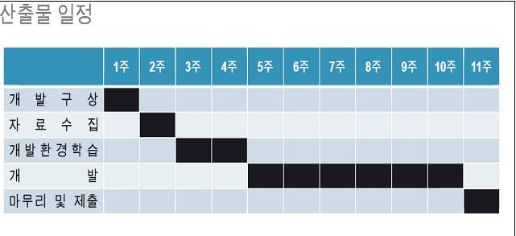

1주차 → 아이디어 회의, 개발범위 설정, 시장 조사

2주차 → 아이디어 회의, 개발범위 설정, 시장 조사

3주차 → JAVA & 안드로이드 학습

4주차 → JAVA & 안드로이드 학습

5주차 → 개발 시작 및 Repository 설정

6주차 → 메인액티비티 개발

7주차 → 개발 방향 재설정

8주차 → 검색 API 구현

9주차 → API개발 도중 생긴 오류 해결 및 개발

10주차 → 메뉴 구성 개발

11주차 → 프로젝트 제출

● 개발 환경

OS → Windows 7 64bit

Development Platform → Android

Development Tool → Eclipse

Target Android Version → Android Kitkat 4.4.2

Test Environment → Android Lollipop 5.0.1

Language → Java

● 역할 분담

(Github commit history 참조)

https://github.com/woongbini/2015effect/commits/master

팀장

1091055 김웅빈 (woongbini)

발표 PPT제작, 검색 API 구현, 전체 레이아웃 및 디자인, 코딩 및 구현

조원

1191087 황보유란

설계서 작성, 아이디어 회의

● 구현 내역

1. 메인 메뉴 – 가지고 있는 식재료를 띄어쓰기로 구분한뒤 검색 버튼을 누르면 검색API로 검색을 시작함.

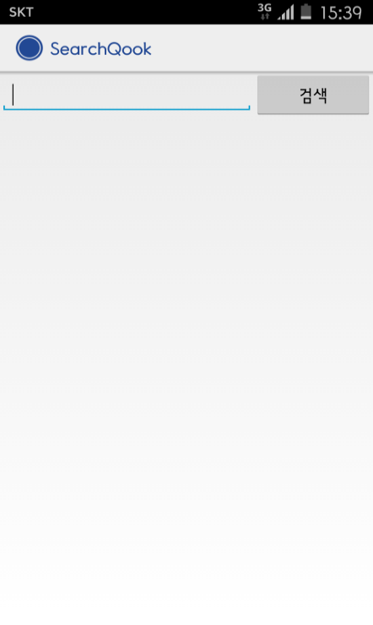

1. 검색 시 나오는 메뉴 – 예를들어, ‘고추 돼지 파’ 라고 검색하면 그에 맞는 요리법을 검색해 사용자에게 제공해줌.

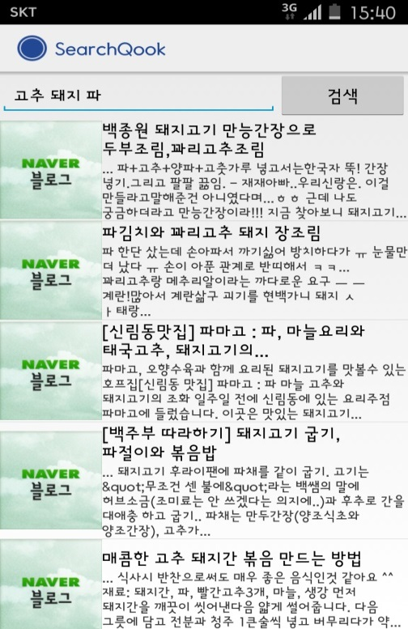

1. 웹뷰 – 원하는 검색결과를 터치하면 검색결과를 볼수 있게 하려했으나 구현하지 못함.

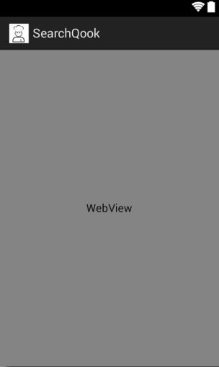

1. 종료 화면 – 메인 화면으로 다시 돌아온 뒤에 뒤로 버튼을 2번 누르면 어플리케이션이 종료 될 수 있게 함.

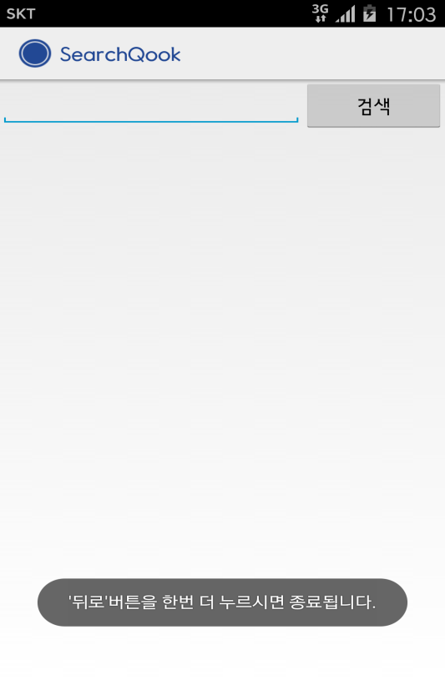

● 프로젝트 회고

소프트웨어공학 수업을 처음 수강하고 나서는 ‘안드로이드 해봤자 얼마나 어렵겠어’ 라는 자신감이 전부였습니다. 한번도 해보지 않았지만 하나식 구현하고 코딩해 나가면서 배워가면 오히려 더 많은 도움이 될것이라고 생각을 하면서 프로젝트를 시작했었습니다. 처음 아이디어 회의를 하면서 기획은 정말 쉽다는 것을 깨달았습니다. 기획은 일사천리로 진행되었고, 교수님이 보여주셨던 cook.xguru.com 사이트도 훓어보며 어플리케이션화하고 게시판 및 추가 기능을 제작하면 개발이 완료됬을 때 좋을것이라고 기획하였습니다. 안드로이드 책과 구글링을 통해 시작했고 선배들의 도움을 받으며 학습을 해나갔습니다. 그때부터 막막함이 몰려오기 시작했습니다. 레이아웃 설정과 메니페스트 설정등 하나하나가 지금까지 학교에서 배워왔던것과는 너무나도 다르고 생소해서 시행착오가 너무나도 많았습니다. 그러나, 필요한 지식을 학습하고 구현해 나가면서 또 기획을 수정하고 이런 과정들이 앞으로 소프트웨어를 개발하는데 밑거름이 될거라고 생각하며 앞으로 나아갔습니다. 물론, 시간에 쫓겨 기획했던 기능들을 하나 둘씩 포기하고 기본 메뉴와 검색만 구현하는데 그쳤지만 기획을 하고 수정해 나가는 과정을 통해 소프트웨어 개발 방법론의 이론에 대한 실습을 제대로 한 것 같아 무척 뿌듯했습니다. 프로젝트 및 이그나이트, 과제와 수업으로 학교 밖의 세상을 알려주신 교수님께 감사드리고 앞으로도 많은 것들을 배워나감으로서 좋은 개발자가 되고 싶다는 생각을 했습니다.